Adviesrapport herinrichting autorisatiestructuur University of Aruba

Introductie
Dit adviesrapport is gebaseerd op de huidige inrichting van de autorisatiestructuur binnen University of Aruba. Het rapport is gebaseerd op de analyse University of Aruba – omgevingsscan data en bevindingen welke direct uit AFAS Profit worden gehaald. Er wordt eerst gekeken naar de huidige inrichting, daarna wordt er een voorstel gegeven op basis van Best Practice, een geschatte planning en wat de benodigde inzet vanuit de organisatie is.

Inhoudsopgave
Introductie 1
Aanleiding 3
Risicoanalyse huidige inrichting 3
Voorstel: Autoriseren op basis van Organisatorische eenheid 3
Omgaan met uitzonderingen 4
Planning en tijdsinvestering 4
Benodigde inzet vanuit organisatie 4
Resultaat 5
Conclusie 5
Bijlagen 6

Aanleiding
De huidige autorisatiestructuur binnen Profit zorgt voor:
- Hoge werkdruk bij een beperkt aantal personen
- Extra druk bij verlof of verzuim
- Foutgevoeligheid door veel handmatige handelingen
- Onnodige afhankelijkheid van specifieke kennis

In de huidige situatie:
- Er zijn 218 autorisatiegroepen, waarvan 63 handmatig gevuld
- Autorisaties worden grotendeels via rollen op persoonsniveau toegekend (verouderde werkwijze)
- Rechten worden regelmatig direct op gebruikersniveau toegekend (Zie Afbeelding 1 onderaan)
- Workflowtaken zijn soms gekoppeld aan handmatige groepen. (Zie Afbeelding 2 onderaan)
- Bij lege groepen kan een workflow blijven hangen

De huidige situatie zorgt voor een vergrote operationele kwetsbaarheid en verhoogt structureel de werkdruk binnen HR en Finance.

Risicoanalyse huidige inrichting
De huidige werkwijze kent de volgende risico’s:

Risico | Gevolg
Handmatige vulling van groepen | Hoge foutkans
Rollen op persoonsniveau | Veel onderhoud en onoverzichtelijk
Individuele rechten | Geen schaalbaarheid en lastig beheer bij uitdiensttreding
Workflow gekoppeld aan handmatige groepen | Stilvallende processen
Kennis geconcentreerd bij enkelen | Continuïteitsrisico
Rechtenstapeling | Audit en Compliance

Zonder structurele aanpassing blijft de druk op het team bestaan en neemt het risico bij groei of personeelswisselingen toe.

Voorstel: Autoriseren op basis van Organisatorische eenheid
De voorgestelde oplossing is een herinrichting waarbij autorisatie wordt bepaald op basis van:
- Selectie
  - Organisatorische eenheid
  - Functie
  - Organisatorische eenheid & Functie
- Minimale inzet van persoonsgebonden rollen

Omgaan met uitzonderingen
De voorkeur is om uitzonderingen zo beperkt mogelijk te houden. Voor uitzonderingssituaties zijn drie opties mogelijk (in volgorde):
- De functionaliteit Medewerker tijdelijke autorisatierol gebruiken om dit via Insite te regelen via workflow via gemandeerde. HR zal hierdoor meer een controlerende rol krijgen.
- Handmatige groep.
- Rollen in gebruik houden.

Kernprincipes van het nieuwe model:
- Standaardisatie: Autorisatie wordt primair toegekend op basis van functie en Organisatorische Eenheid (OE).
- Traceerbare uitzonderingen: Afwijkingen verlopen uitsluitend via de workflow langs de manager of gemandateerde, wat zorgt voor een sluitende audit trail.
- Continuïteit: Bij verlof of verzuim wordt de autorisatie van de vervanger automatisch en tijdig geregeld.
- Van uitvoerend naar controlerend: De focus van HR en Finance verschuift van het handmatig toekennen van rechten naar het monitoren en controleren van het proces.

Planning en tijdsinvestering
Ik zal tijdens de test en optimalisatiefase of livegang & nazorg op locatie zijn om te ondersteunen.

Indicatieve planning
Fase | Periode | Inspanning | Info
Voorbereiding | Q2 2026 | 2 dagen | Opgesplitst in korte online sessies
Inrichting | Q3 2026 | 5 dagen | Zelfstandig vanuit NL
Testen | Q4 2026 | 3 dagen | Optioneel: Proces Bouwers komt testen op locatie
Optimalisaties | Q4 2026 | 2 dagen | Afhankelijk van testresultaten
Livegang & nazorg | Q1 2027 | 2 dagen
Totale verwachte inspanning: 11 tot 14 dagen

De exacte duur is afhankelijk van de kwaliteit van voorbereidende input en het testen. Het is ook mogelijk dat we eerder klaar zijn en dan kunnen we focussen op andere projecten.

Benodigde inzet vanuit organisatie
Vanuit de organisatie is voorbereidende input nodig:
- Overzicht gewenste autorisatieniveaus per Organisatorische eenheid
- Inzicht in uitzonderingen
- Beschrijving van vervangingsafspraken
- Validatie tijdens testfase

Resultaat
Na afronding:
- Een helder en logisch autorisatiemodel
- Autorisatie verloopt automatisch (op basis van Organisatorische Eenheid)
- Uitzonderingen via de workflow (inclusief een sluitende audit trail)
- Structurele verlaging van onderhoudsdruk
- Minder operationele risico’s
- Aantoonbaar 'in control' en audit-proof (AVG-compliant en geborgde functiescheiding)
- Betere borging bij verlof en verzuim
- Instructievideo’s zodat het team zelfstandig kan onderhouden en uitbreiden
Hierdoor verschuift de focus van uitvoeren naar controleren.

Conclusie
De huidige inrichting verhoogt structureel werkdruk en risico.
Een herinrichting op basis van Organisatorische eenheid biedt een schaalbare, beheersbare en toekomstbestendige oplossing die de druk op HR en Finance aantoonbaar verlaagt.

Bijlagen
Afbeelding 1 (Bron is analyse: PB omgevingsscan - Handmatige autorisaties)
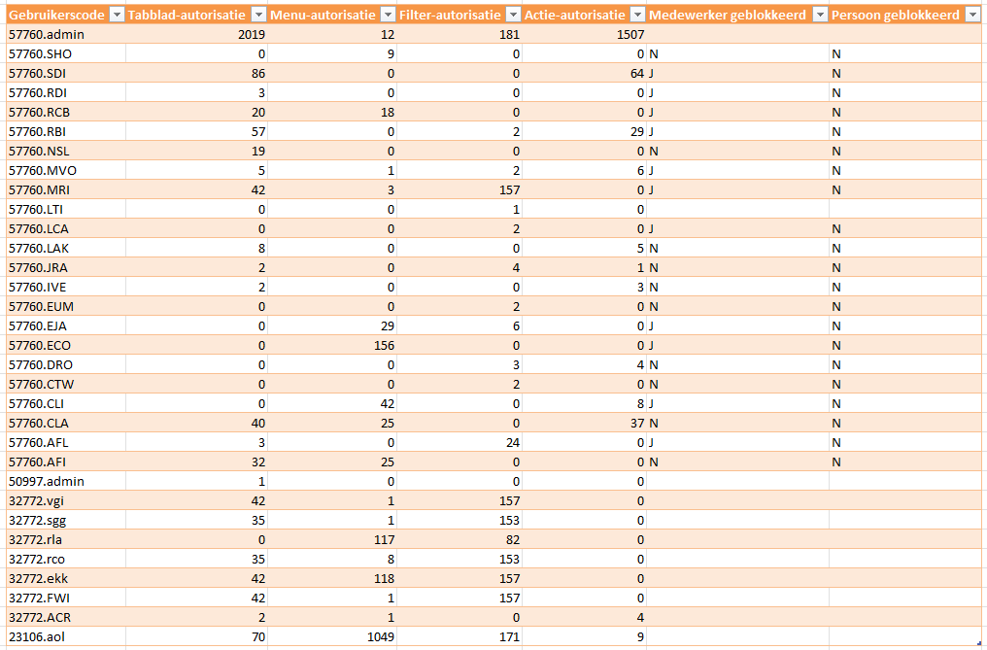

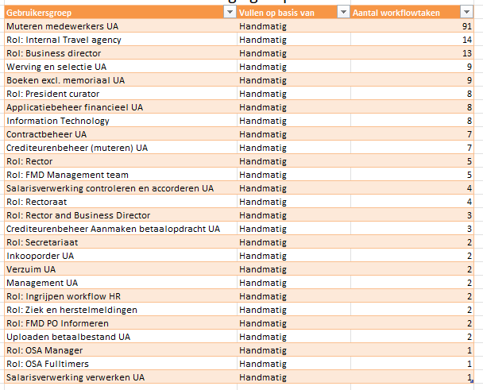
Afbeelding 2 (Bron is analyse: PB omgevingsscan - Handmatige autorisaties)

